IMI HEIMEIER Heizkreisverteiler Dynacon Eclipse automatischer Durchflussregler, 5 Heizkreise

IMI Hydronic Engineering Deutschland

Eigenschaften

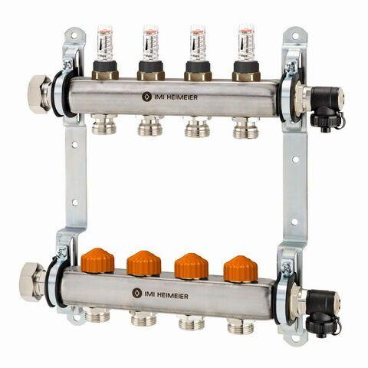

GTIN:

4024052965113

HAN:

9340-05.800

Werkstoff

rostfreier Stahl

Breite (mm)

575,00

Tiefe (mm)

150,00